KL.6
THEMA: OSTERN –WIELKANOC

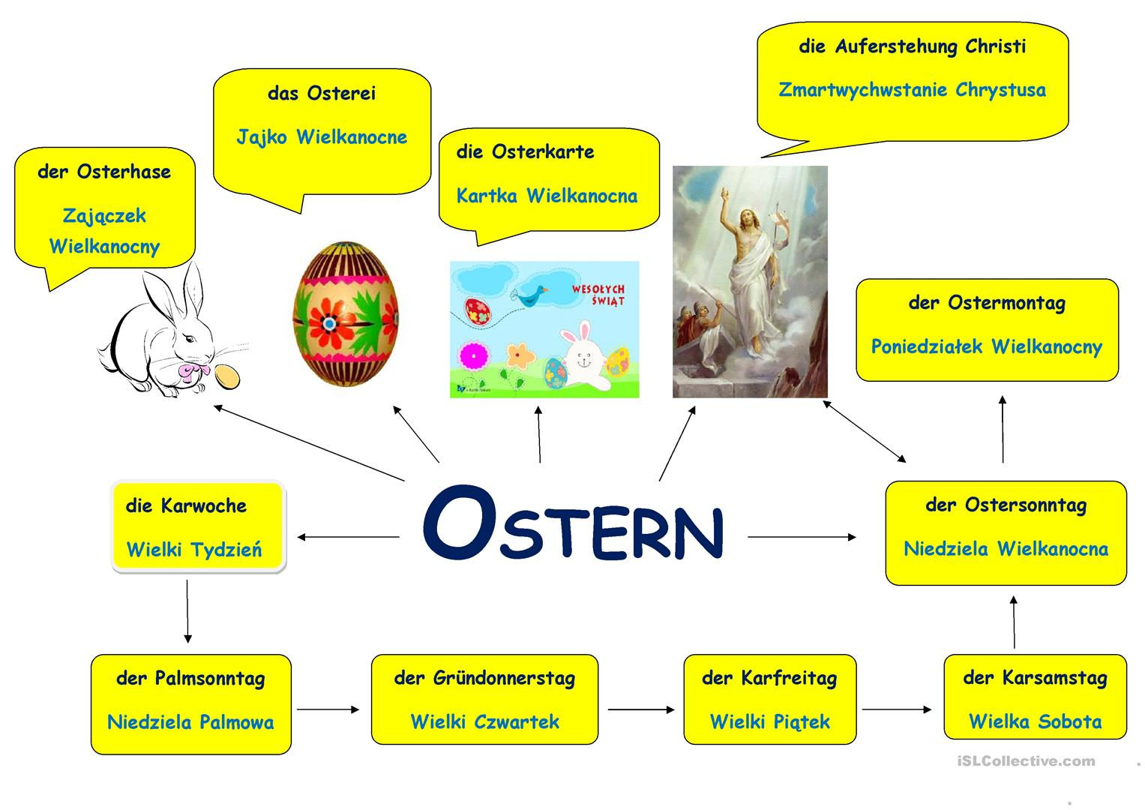
Zad.1 Proszę się zapoznać ze słownictwem i zapisać nowe słówka do zeszytu

Zad.2 Richtig oder falsch? Prawda czy kłamstwo
Zad.3 Wann feiert man Ostern? Kiedy obchodzimy Wielkanoc? Tu musicie odpowiadać według tekstu
Zad.3 Które zwyczaje występują w tekście?

Proszę pracować ze słownikiem!
Proszę abyście zapisywali wszystkie zadania do zeszytu

